臺北市萬華區龍山國小110學年度特色課程
【二年級鄉土教學】教學活動設計

◎上學期
一、編寫者：吳淑玲
二、核心主題：蜻蜓點水社區行
三、設計理念架構圖：
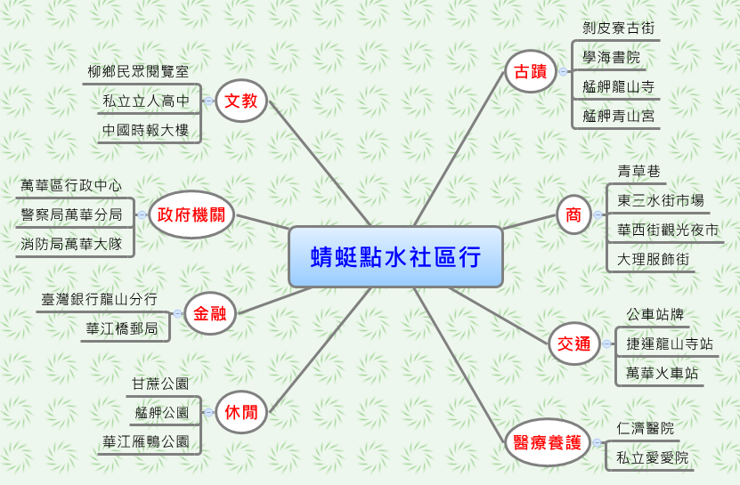
四、課程活動設計
單元  主題  名稱 | 蜻蜓點水社區行 |  | 結合  領域 | ■語文 ◻藝術人文  ◻社會 ◻自然科技  ◻數學 ■健康體育  ■綜合 ■生活 | 議題  融入 | ◻海洋教育 ◻性別平等  ■人權品德 ◻資訊教育  ■環境教育 ■家政教育  ◻生涯教育 ◻生命教育  ◻國防&防災教育
結合領域能力指標 |  | 語文領域  2-1-1能培養良好的聆聽態度。  2-1-2能確實把握聆聽的方法。  3-1-1-8能清楚說出自己的意思。  3-1-1-9能清楚複述所聽到的事物。  3-1-2能有禮貌的表達意見。  3-1-4能把握說話主題。  生活領域  1-1 以五官知覺探索生活，察覺事物及環境的特性與變化。  2-1 接觸生活中的人、事、物，理解文化、藝術與自然現象的豐富性。  2-3 察覺不同人、不同生物、不同文化各具特色，理解並尊重其歧異性，欣賞其長處。  4-2 學習體會他人的立場、體諒別人，並與人和諧相處。  5-1 相信自己只要能真切的觀察、細心的體會，常可有新奇的發現。  5-4 養成參與、欣賞展示及演出時的基本禮儀與態度。  5-5 產生愛護生活環境、尊重他人與關懷生命的情懷。  綜合活動  2-1-3 覺察社區機構與資源及其與日常生活的關係。  3-1-4 欣賞身邊不同文化背景的人。  4-1-1 辨識遊戲或活動中隱藏的危機，並能適切預防。  4-1-2 發現各種危險情境，並探索保護自己的方法。  4-1-3 樂於參加班級、家庭的戶外活動。  4-1-4 體會環境保護與自己的關係，並主動實踐。  健康與體育  4-1-2認識休閒運動並樂於參與。  5-1-1分辨日常生活情境的安全性。  5-1-2說明並演練促進個人及他人生活安全的方法。  5-1-3思考並演練處理危險和緊急情況的方法。  7-1-4察覺不同親疏感的社區生活環境與健康互動的情形。
教學資源 |  | 社區地圖、社區景點圖
鄉土特色課程  能力指標 |  | 教學活動重點 |  |  | 節數 | 評量方式
1.能在社區地圖上找出參訪過的定點。  2.能說出社區的機構、資源及使用時機。 |  | 蜻蜓點水社區行
 |  | 【引起動機】  在社區地圖上找出學校與自家的位置。 |  |  | 0.5 | ■口頭報告  ■行動實踐
 |  | 【發展活動】  - 提醒學生校外教學時應注意的事項。  - 依參觀路線，分次實際參訪社區定點，並逐一介紹該定點與生活的關係:學海書院、柳鄉閱覽室、私立立人高中、雁鴨公園、華江郵局、私立愛愛院、甘蔗公園（糖部文化觀光園區）、中國時報、大理服飾街、萬華區行政中心、捷運龍山寺站、萬華火車站、臺灣銀行龍山分行、東三水街市場、剝皮寮古街、青草巷、艋舺龍山寺、艋舺公園、警察局萬華分局、消防局、華西街觀光夜市、艋舺青山宮、仁濟醫院 |  |  | 3 | ■口頭報告  ■行動實踐
 |  | 【綜合活動】  能在社區地圖上找出參訪過的定點。 |  |  | 0.5 | ■口頭報告  ■行動實踐

五、學習單：
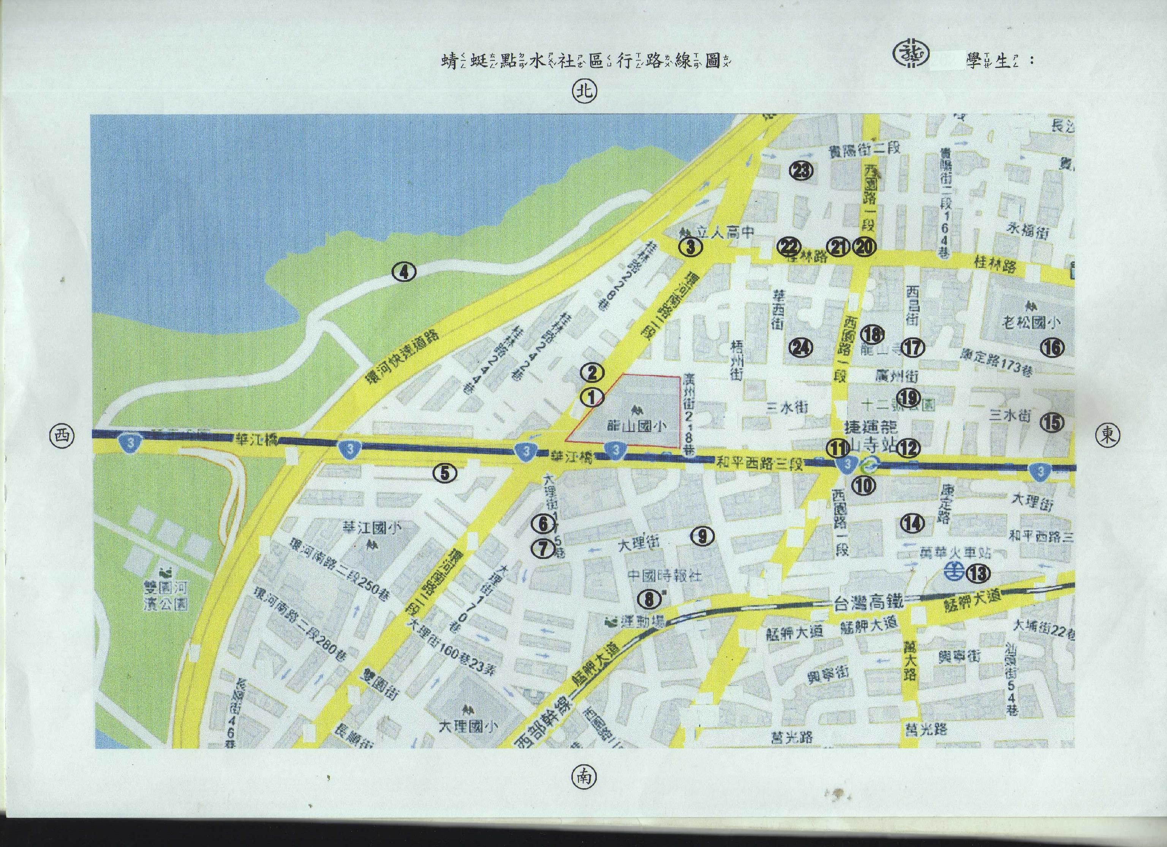
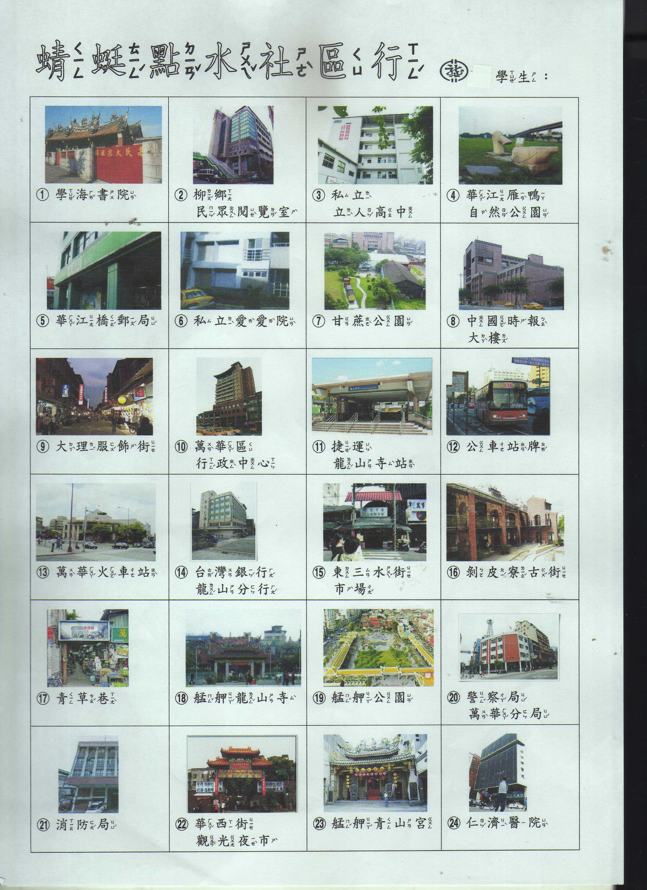
臺北市萬華區龍山國小110學年度特色課程
【二年級鄉土教學】教學活動設計

◎下學期
一、編寫者：吳淑玲
二、核心主題：剝皮寮的故事
三、設計理念架構圖：
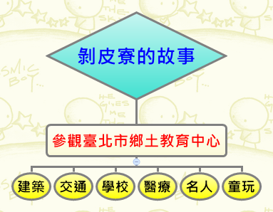
四、課程活動設計
單元  主題  名稱 | 剝皮寮的故事 |  | 結合  領域 | ■語文 ◻藝術人文  ◻社會 ◻自然科技  ◻數學 ■健康體育  ■綜合 ■生活 | 議題  融入 | ◻海洋教育 ◻性別平等  ■人權品德 ◻資訊教育  ■環境教育 ■家政教育  ◻生涯教育 ◻生命教育  ◻國防&防災教育
結合領域能力指標 |  | 語文領域  2-1-1能培養良好的聆聽態度。  2-1-2能確實把握聆聽的方法。  3-1-1-8能清楚說出自己的意思。  3-1-1-9能清楚複述所聽到的事物。  3-1-2能有禮貌的表達意見。  3-1-4能把握說話主題。  5-1-7-2能理解在閱讀過程中所觀察到的訊息。  生活領域  1-1 以五官知覺探索生活，察覺事物及環境的特性與變化。  2-1 接觸生活中的人、事、物，理解文化、藝術與自然現象的豐富性。  2-2 觀察生活中人、事、物的變化，覺知變化的可能因素。  3-3 養成動手探究事物的習慣，並能正確、安全且有效地行動。  4-1 使用合適的語彙或方式，表達對人、事、物的觀察與意見。  5-4 養成參與、欣賞展示及演出時的基本禮儀與態度。  綜合活動  2-1-3覺察社區機構與資源及其與日常生活的關係。  4-1-1辨識遊戲或活動中隱藏的危機，並能適切預防。  4-1-3樂於參加班級、家庭的戶外活動。  健康與體育領域  4-1-4認識並使用遊戲器材與場地。  4-1-5透過童玩、民俗等身體活動，瞭解本土文化。  5-1-4認識藥物及其對身體的影響，並能正確使用。  7-1-4察覺不同親疏感的社區生活環境與健康互動的情形。
教學資源 |  | 臺北市鄉土教育中心資訊網：http://59.120.8.196/enable2007/
鄉土特色課程  能力指標 |  | 教學活動重點 |  |  | 節數 | 評量方式
1. 能在社區地圖上找出臺北市鄉土教育中心的位置。  2.能藉參觀臺北市鄉土教育中心，認識早期的建築、交通、學校、醫藥、童玩、名人。 |  | 剝皮寮的故事—參觀臺北市鄉土教育  中心 |  |  |  | ■口頭報告  ■行動實踐
 |  | 【引起動機】  能在社區地圖上找出臺北市鄉土教育中心的位置。 |  |  | 0.5 | ■口頭報告  ■行動實踐
 |  | 【發展活動】  1.簡介臺北市鄉土教育中心，提醒學生參觀時應注意的事項。  2.實地參訪鄉土教育中心，藉由鄉土教育中心的展覽室,逐一認識剝皮寮的故事，了解早期的建築、交通、學校、醫藥、童玩、名人。 |  |  | 3 | ■口頭報告  ■行動實踐
 |  | 【綜合活動】  完成學習單。 |  |  | 0.5 | ■口頭報告  ■行動實踐

